Diagrama de casos de uso
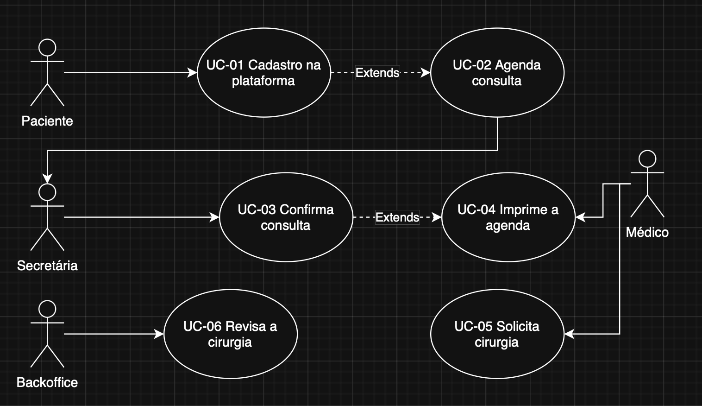

Detalhamento de 3 fluxos principais
- UC-02 – Agenda Consulta
- O paciente acessa a plataforma
- O sistema exibe as especialidades médicas disponíveis.
- O paciente seleciona a especialidade desejada.
- O sistema exibe os médicos disponíveis e seus horários livres.
- O paciente seleciona o horário de preferência.
- O sistema registra o agendamento e gera uma confirmação.

- UC-04 – Imprime a Agenda
- A secretária ou o médico acessa o módulo de agenda no sistema.
- O sistema solicita o período desejado (data ou intervalo de datas).
- O ator informa o período.
- O sistema recupera todas as consultas confirmadas para o período selecionado.
- O sistema exibe a agenda em formato de visualização prévia (lista de pacientes, horários, especialidade).
- O ator solicita a impressão.
- O sistema disponibiliza um arquivo em formato PDF para download.

- UC-06 – Revisa a Cirurgia (Solicitação de Autorização à Operadora)
- O backoffice acessa o módulo de cirurgias no sistema.
- O sistema exibe a lista de cirurgias solicitadas pendentes de revisão.
- O backoffice seleciona a cirurgia a ser revisada.
- O sistema exibe os detalhes da solicitação (paciente, médico, procedimento, materiais, CID, código TUSS).
- O backoffice verifica e valida as informações clínicas e administrativas.
- O backoffice anexa a documentação necessária (laudos, exames, relatório médico).
- O backoffice submete a solicitação de autorização à operadora de saúde pelo sistema.
- O sistema registra o protocolo de envio e atualiza o status da solicitação de cirurgia.

Interfaces
- AgendamentoService
listarEspecialidades()
listarMedicosPorEspecialidade(Especialidade especialidade)
listarHorariosDisponiveis(Medico medico, Data data)
registrarAgendamento(Paciente paciente, Medico medico, Horario horario)
gerarConfirmacao(Agendamento agendamento)
- AgendaService
buscarConsultasConfirmadas(Data dataInicio, Data dataFim)
gerarVisualizacaoAgenda(List<Consulta> consultas)
gerarDocumentoAgenda(AgendaVisualizada agenda)
- CirurgiaService
listarCirurgiasPendentesRevisao()
consultarDetalhesCirurgia(Cirurgia cirurgia)
validarInformacoesCirurgia(DetalhesCirurgia detalhes)
anexarDocumentacao(Cirurgia cirurgia, List<Documento> documentos)

- AutorizacaoOperadoraService
submeterSolicitacaoAutorizacao(Cirurgia cirurgia, List<Documento> documentos)
registrarProtocolo(Cirurgia cirurgia, Protocolo protocolo)
atualizarStatusCirurgia(Cirurgia cirurgia, Status status)

Componentes

Agendamento de consultas
Interface: AgendamentoService
listarEspecialidades()
listarMedicosPorEspecialidade(Especialidade especialidade)
listarHorariosDisponiveis(Medico medico, Data data)
registrarAgendamento(Paciente paciente, Medico medico, Horario horario)
gerarConfirmacao(Agendamento agendamento)

Visualização de agenda
Interface: AgendaService
buscarConsultasConfirmadas(Data dataInicio, Data dataFim)
gerarVisualizacaoAgenda(List<Consulta> consultas)
gerarDocumentoAgenda(AgendaVisualizada agenda)

Gestão de Cirurgias e Consultas
Interfaces: CirurgiaService

listarCirurgiasPendentesRevisao()
consultarDetalhesCirurgia(Cirurgia cirurgia)
validarInformacoesCirurgia(DetalhesCirurgia detalhes)
anexarDocumentacao(Cirurgia cirurgia, List<Documento> documentos)
Autorização da Operadora
Interface: AutorizacaoOperadoraService
enviarSolicitacaoAutorizacao(Cirurgia cirurgia, List<Documento> documentos)
registrarProtocolo(Cirurgia cirurgia, Protocolo protocolo)
atualizarStatusCirurgia(Cirurgia cirurgia, Status status)

Condições

registrarAgendamento(Paciente paciente, Medico medico, Horario horario)
Pré-condição: O paciente deve estar cadastrado e ativo no sistema; o médico deve existir e estar vinculado a uma especialidade; o horário deve estar disponível (não reservado) e pertencer a uma data futura.
Pós-condição: Um objeto Agendamento é criado com status confirmado, o horário é marcado como indisponível, o paciente e o médico são notificados.

buscarConsultasConfirmadas(Data dataInicio, Data dataFim)
Pré-condição: dataInicio deve ser uma data válida e anterior ou igual a dataFim
Pós-condição: Retorna uma lista de objetos Consulta com status confirmado dentro do intervalo informado, ordenada cronologicamente

validarInformacoesCirurgia(DetalhesCirurgia detalhes)

Pré-condição: O objeto DetalhesCirurgia deve estar completamente preenchido (paciente, procedimento, CID, médico responsável e data prevista); a cirurgia deve estar no status Pendente Revisão.
Pós-condição: O status da cirurgia é atualizado para Revisada em caso de sucesso, ou para Pendente Correção com os campos inválidos identificados em caso de falha.

enviarSolicitacaoAutorizacao(Cirurgia cirurgia, List<Documento> documentos)
Pré-condição: A cirurgia deve estar com status validada, a lista de documentos não deve estar vazia, o paciente deve possuir plano de saúde ativo.
Pós-condição: A solicitação é enviada à operadora, o status da cirurgia é atualizado para Aguardando Autorização, um protocolo de solicitação é gerado e associado à cirurgia.
Dependências
Interface origem | Depende de | Como
AgendaService | AgendamentoService | Consome objetos Agendamento e Consulta gerados pelo agendamento
AutorizacaoOperadoraService | CirurgiaService | Recebe Cirurgia validada e List<Documento> anexados
CirurgiaService | AutorizacaoOperadoraService | Delega a autorização da cirurgia após validação e anexo de documentos, não pode executar a cirurgia antes que o componente de autorização libere.

